Sujet de Brevet

Sujet donné en 2004 dans les académies de Bordeaux, Caen, Clermont-Ferrand, Limoges, Nantes, Orléans -Tours, Poitiers et Rennes.

Travaux numériques

exercice 1
Calculer les expressions suivantes. On donnera le résultat sous la forme d'un nombre entier. Les calculs intermédiaires figureront sur la copie.

exercice 2
On considère l'expression D = (x - 2)² - 2(x - 2).
1. Factoriser D.
2. Résoudre l'équation (x - 2)(x - 4) = 0.
3. Développer et réduire D.
4. Calculer D pour x = 1.

exercice 3
1. Résoudre le système suivant :
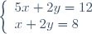
2. Montrer que le couple (1; 3,5) est solution du système suivant :
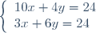
3. Un artisan fabrique des perles noires et des perles dorées.
Un sac contenant 10 perles noires et 4 perles dorées est vendu 24 euros.
Un sac contenant 3 perles noires et 6 perles dorées est vendu également 24 euros.
Combien serait vendu un sac contenant 4 perles noires et 3 perles dorées ?

Travaux géométriques

exercice 1
1. Construire le triangle EFG tel que EF = 12 cm, EG = 5 cm et FG = 13 cm.
2. Prouver que le triangle EFG est rectangle en E.
3. Calculer la mesure de l'angle . Le résultat sera arrondi au degré près.
4. Placer le point B sur le segment [EF] tel que EB = 7 cm. Tracer la droite passant par B et parallèle au côté [FG]. Elle coupe le côté [EG] en M.
5. Calculer la valeur exacte de BM, puis en donner l'arrondi au mm près.

exercice 2
On considère la pyramide régulière OABCD. La base ABCD est un carré, H est le point d'intersection des diagonales [BD] et [AC].
On sait que la hauteur [OH] mesure 4 cm.
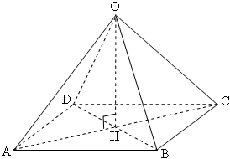
1. Sachant que le volume de la pyramide est égal à 24 cm³, montrer que l'aire de la base est égale à 18 cm².
2. En déduire que le côté [AB] du carré ABCD mesure 32 cm.
3. Calculer la longueur de la diagonale [AC] du carré ABCD.
4. Calculer l'aire du triangle AOC.

exercice 3
On considère un repère orthonormé (O, I, J). L'unité choisie est le centimètre.
1. Placer les points A(2; 2), B(-4; 5) et C(-4; -2).
2. a) Montrer que AC est égale à cm.
b) Calculer BC.
c) Le triangle ABC est-il isocèle en C ? Justifier.
3.a) Construire le milieu K du segment [AB].
b) La droite (CK) est-elle la médiatrice du segment [AB] ? Justifier.

Problème
On considère un trapèze ABCE rectangle en B et C. On donne AB = 5 cm et BC = 6 cm.
La figure ci-dessous n'est pas réalisée en vraie grandeur.
Le point D se trouve sur le segment [EC] de telle sorte que ABCD soit un rectangle.
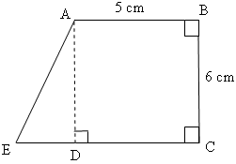

Partie A
Dans cette partie, ED = 3 cm.
1. Faire une figure aux dimensions exactes.
2. Calculer l'aire du rectangle ABCD.
3. Calculer l'aire du triangle rectangle ADE.
4.Montrer que l'aire du trapèze ABCE est égale à 39 cm².

Partie B
Dans cette partie, on ne connaît pas la longueur ED. On note ED = x (en cm). On rappelle que AB = 5 cm et BC = 6 cm.
1. Montrer que l'aire du trapèze ABCE, en cm², peut s'écrire 3x + 30.
2. Sur le repère ci-dessous, représenter la fonction affine x 3x + 30.
3. Par lecture graphique, trouver la valeur de x pour laquelle l'aire du trapèze ABCE est égale à 36 cm². Faire apparaître les traits justificatifs en pointillés sur le graphique.
4. Retrouver ce résultat en résolvant une équation.
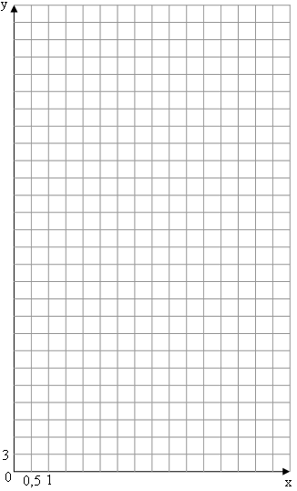

Voir la correction

